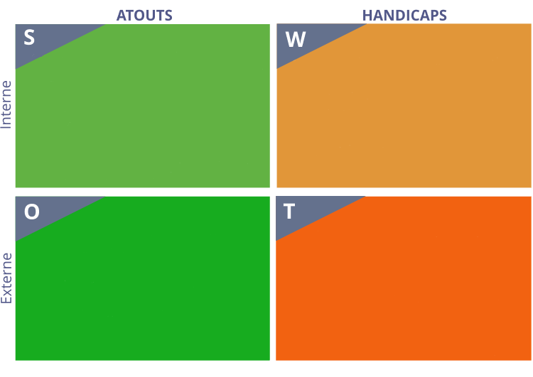

- Partiels en fin d’année

- Pannes de machines / Accidents

- Accès aux avis des élèves / professeurs / Nancéiens

- École ouverte le soir et le week-end, pratique pour travailler

- Tentatives d’autres entreprises sur le même sujet déjà existantes

- Premier projet sérieux

- Temps restreint à quelques mois

- 2 élèves ont un faible bagage en CSS et HTML

- MOOC GdP

- Cours de web / Database

- Groupe organisé et motivé

- Beaucoup d’idées

- 2 élèves ayant un bon bagage en web

|  |  |  |  |  |  |
| --- | --- | --- | --- | --- | --- |
| ***Matrice RACI (R = Réalise ; A = Autorité ; C = Consulté ; I = Informé)*** | **Acteurs** | | | | |
| **Tâches** | Lucas | Noé | Alexis | Matthias | Autres élèves |
| **Base de données** |  |  |  |  |  |
| Schéma relationnel base de données | R | R | R | AR |  |
| Création de la base de données | R | R | R | AR |  |
| Ensemble des requêtes | R | R | R | AR |  |
| **Frontend** |  |  |  |  |  |
| Style | R | C | AR | I |  |
| Requêtes HTTP | AR | R | R | C |  |
| React | C | AR | C | R |  |
| **Backend** |  |  |  |  |  |
| Algorithmique | AR | R | R | R |  |
| Python/Flask | AR | R | R | C |  |
| Routes | I | AR | R | I |  |
| **Rédaction du rapport** | R | R | R | R | C |